18. 11. 2024

**Necelé tři čtvrtiny Čechů utratí celkově za Vánoce do 15 000 Kč**

Polovina dotázaných nechce za vánoční dárky utratit vyšší částku než v loňském roce, a to i navzdory inflaci

**V předvánočním čase se lidé těší na příjemné chvilky strávené s rodinou a přáteli v slavnostní atmosféře. Tato doba se však také pojí s rostoucími výdaji. Lidé musí daleko více sledovat a hlídat si své domácí rozpočty. Přemýšlejí, kolik za Vánoce utratí, a to jak za vánoční dárky, tak za přípravu, dekoraci a hostinu. Počítají, kolika lidem darují dárky, s kterými se místo toho raději potkají, a kterým třeba dárek vyrobí. Jenom za vánoční dárky celkem letos utratí tři čtvrtiny dotázaných do 10 000 Kč, ve věkové skupině od 54 do 65 let za ně necelá polovina vydá maximálně 5 000 Kč, jak vyplývá z průzkumu Provident Financial. Za vánoční hostinu počítá 80 % dotázaných s nejvyšší částkou 5 000 Kč.**

**Více utrácet za vánoční dárky se chystají mladší ročníky**

Necelá pětina dotázaných ve věku do 26 let, utratí dokonce 10 000 Kč až 15 000 Kč. Celkově bude v této věkové kategorii utrácet více než v loňském roce 24 % respondentů. Do částky 5 000 Kč se chce vejít 44 % Čechů ve věku od 54 do 65 let věku.

Většina Čechů utratí maximálně 15 000 Kč za všechny vánoční dárky, pouze necelých 10 % obdaruje své blízké hodnotnějšími dary. *„I přes všeobecné zdražování bude většina lidí utrácet za vánoční dárky a štědrovečerní hostinu stejně jako v minulém roce. Za vánoční dárky chce více než čtvrtina zaplatit dokonce méně než vloni, skromnější večeři chystá ve srovnání s loňským rokem pětina dotázaných,“* uvádí Petr Javůrek, finanční analytik Provident Fianncial.

Lidé si také hledají různé způsoby, jak na nákupu dárků ušetřit. Každý třetí ve věku do 35 let využívá slevové akce a nakupuje v akcích.

**Bramborový salát s řízkem nebo kaprem vede**

Bramborový salát s řízkem nebo kaprem je nejčastější štědrovečerní večeře v České republice. Bramborovému salátu holduje 81 % domácností, k tomu 61 % dotázaných podává řízek a 55 % kapra, v některých domácnostech se tedy nabídka masa kombinuje. 80 % Čechů počítá s tím, že je jídlo a pití na vánoční hostinu bude stát maximálně 5 000 Kč. *„Více než polovina (54 %) utratí za jídlo a pití stejně jako v minulém roce, průzkum ukázal, že 16 % dotázaných počítá s vyššími výdaji za štedrovečerní večeři. Každý třetí Čech se chystá ušetřit tím, že nebude kupovat luxusnější potraviny,“* popisuje Petr Javůrek.

Zajímavostí je, že 22 % nepočítá s žádnými výdaji za vánoční cukroví, 34 % dotázaných ho peče vlastními silami, aby ušetřila na jeho pořízení.

**Kde budou Češi letos nakupovat vánoční dárky**

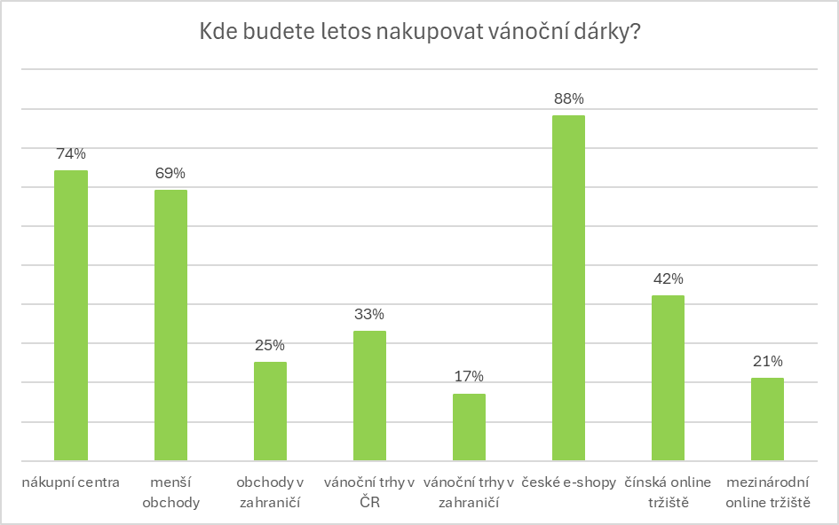

Více než polovina dotázaných bude nakupovat většinu nebo vybrané dárky v tuzemských kamenných obchodech. Do zahraničí pojede na vánoční nákupy čtvrtina Čechů. Vánoční trhy Češi nenavštěvují kvůli vánočním nákupům, ale vyhledávají zde zábavu a vánoční atmosféru.

Většina dotázaných také uvedla, že pořízení vánočních dárků si nedovedou představit bez internetových nákupů. Až 88 % Čechů bude nakupovat na českých e-shopech, 42 % se chystá nakoupit alespoň jeden dárek na čínských online tržištích.

O průzkumu

Společnost Provident Financial realizovala průzkum ve spolupráci s výzkumnou agenturou Ipsos. Sběr dat byl realizován prostřednictvím aplikace Instant Research agentury Ipsos na začátku listopadu 2024. Celkem bylo dotazováno 1026 respondentů napříč celou Českou republikou.

O společnosti Provident

Společnost Provident Financial s.r.o. působí na českém trhu již více než 25 let a od vstupu na trh poskytla úvěr už miliónu klientů. Za transparentních podmínek nabízí hotovostní i bezhotovostní půjčky, které jsou bezúčelové, bez ručitele a bez skrytých poplatků. V rámci značky Creditea Provident nabízí také revolvingový typ úvěru. V České republice zajišťuje zázemí společnosti 400 zaměstnanců a na 600 obchodních zástupců. Provident je členem Asociace poskytovatelů nebankovních úvěrů (APNÚ), patronem Britské obchodní komory a díky své odpovědné péči o zaměstnance a pracovní podmínky je opakovaným držitelem evropského ocenění Top Employer a signatářem Charty diversity. [www.provident.cz](http://www.provident.cz/), www.creditea.cz

O skupině International Personal Finance

Mezinárodní skupina International Personal Finance (IPF), mateřská společnost českého Provident Financial, vznikla v roce 2007 oddělením od britské společnosti Provident Financial plc, která působí ve Velké Británii již od roku 1880. IPF pod obchodním označením Provident v současnosti působí v 9 zemích světa: v České republice, Polsku, Maďarsku, Rumunsku, Litvě, Lotyšsku, Estonsku, Austrálii a v Mexiku. Prostřednictvím své sítě 16 700 obchodních zástupců poskytuje služby 1,7 milionům zákazníků a zaměstnává skoro 7 000 lidí. IPF je od svého vzniku kotována na londýnské burze cenných papírů od svého vzniku (IPF.L).

[www.ipfin.co.uk](http://www.ipfin.co.uk)